Pressmeddelande
Tisdag 28 oktober 2014
Visma Administration får nytt, modernt och enkelt inventeringsverktyg
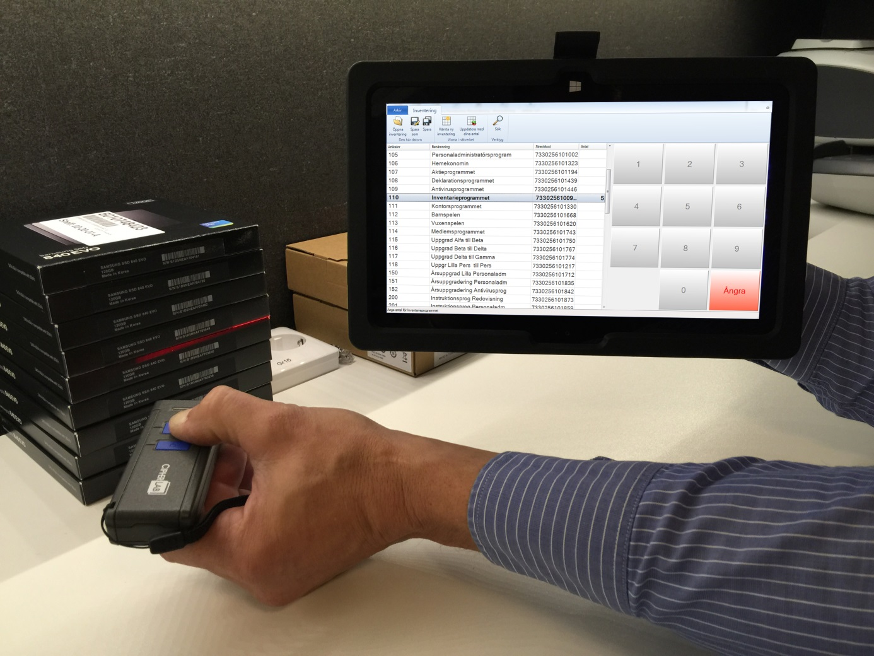
Windows System AB, som integrationspartner med Visma, har utvecklat en ny programvara för att inventera i Visma Administration 1000 och 2000.
Mobilitet är lösningen
Med en Microsoft Surface Pro läsplatta och en streckkodsläsare, ansluten via Blåtand, utförs inventeringen mobilt utan anslutning till Visma Administration.
- De system vi sett hittills har varit kostsamma med dyra handdatorer och kräver anslutning till Vismas databas, vilket gör att inventeringen går långsamt, berättar Cyril Porseland på Windows System.
Hur fungerar det?
Vanligtvis görs inventering alltför sällan då det är krångligt och tidsödande. En tjock papperslista skrivs ut och personalen fyller med penna i antal för varje produkt. Tyvärr ligger sällan artikeln i den ordning som papperslistorna är utskriven i och mycket tid går till att bläddra i listorna.
Med programvaran JobOffice® inventering för Visma Administration hämtas inventeringsunderlaget ned till läsplattan och sparas lokalt som en Microsoft Excel fil. Användaren kan därför inventera utan nätverkskoppling eller anslutning till Vismas databas.
Användaren läser av streckkoden och anger antal, produkt för produkt. Finns inte streckkod på produkten går det att söka fram den i programvaran med supersök funktionen.
När allt är inventerat från en eller flera läsplattor överförs inventerat antal till Vismas databas och användaren kan i Visma Administration se och korrigera eventuella diffar innan en inventeringsjournal skrivs ut.
Om JobOffice®
JobOffice® Kassa är marknadens modernaste och mest lättanvända kassasystem med integration mot flera affärssystem och massor av appar som du själv lägger till i programmet för just din bransch. Med säkerhetskopior i molnet och automatiska uppdateringar kan alla kunder känna sig trygga med att programvaran uppfyller myndigheternas krav på säkerhet och kontroll.

Mediakontakt:
Cyril Porseland
Windows System AB
Telefon: 031-42 48 00
E-post: cyril.porseland@wsab.se
Webb: http://www.joboffice.se
Pressrum: http://www.mynewsdesk.com/se/joboffice
Relaterat material:
Youtube: https://www.youtube.com/watch?v=4d42lliMaiI
Bilder: http://publish.mynewsdesk.com/se/edit/images/355041, http://publish.mynewsdesk.com/se/edit/images/355040, http://publish.mynewsdesk.com/se/edit/images/355039

